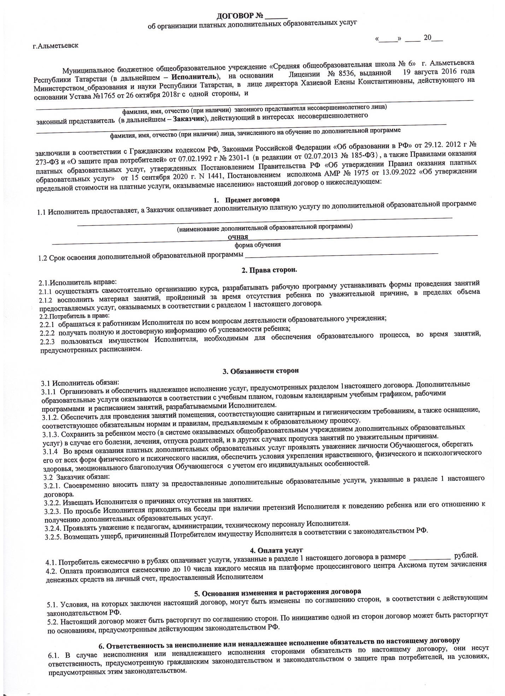

7. Срок действия Договора
7.1 Настоящий договор вступает в силу со дня его заключения сторонами и действует до «___» ________20____ года.

8. Заключительные положения
8.1 Сведения, указанные в настоящем Договоре, соответствуют информации, размещенной на официальном сайте Исполнителя в сети «Интернет» на дату заключения настоящего Договора.
8.2 Настоящий Договор составлен в экземплярах, по одному для каждой из Сторон. Все экземпляры имеют одинаковую юридическую силу.

9. Адреса и реквизиты сторон

«Исполнитель» «Заказчик»

Муниципальное бюджетное общеобразовательное ________________________________
учреждение «Средняя общеобразовательная
школа №6» г. Альметьевска Республики Татарстан ________________________________
(Ф.И.О. полностью)
адрес: РТ, г. Альметьевск адрес_______________________ _______
ул. Волгоградская, д. 24 ____________________________________
телефон 8(8553) 43-76-44 ____________________________________
телефон_____________________________

директор школы: ____________________ Хазиева Е.К. ___________________________________
подпись

